

**Созақ ауданының елді мекендеріндегі жерді аймақтарға бөлу схемалары туралы**

***Күшін жойған***

Оңтүстік Қазақстан облысы Созақ аудандық мәслихатының 2016 жылғы 17 ақпандағы № 333 шешімі. Оңтүстік Қазақстан облысының Әділет департаментінде 2016 жылғы 9 наурызда № 3620 болып тіркелді. Күші жойылды - Түркістан облысы Созақ аудандық мәслихатының 2022 жылғы 23 желтоқсандағы № 155 шешiмiмен

      Ескерту. Күші жойылды - Түркістан облысы Созақ аудандық мәслихатының 23.12.2022 № 155 (алғашқы ресми жарияланған күнінен кейін күнтізбелік он күн өткен соң қолданысқа енгізіледі) шешiмiмен.

      Қазақстан Республикасының 2003 жылғы 20 маусымдағы Жер Кодексінің 8 бабының 2 тармағына, "Қазақстан Республикасындағы жергілікті мемлекеттік басқару және өзін-өзі басқару туралы" 2001 жылғы 23 қаңтардағы Қазақстан Республикасының Заңының 6 бабының 1 тармағының 13) тармақшасына сәйкес, Созақ аудандық мәслихаты **ШЕШІМ ҚАБЫЛДАДЫ:**

      1. Созақ ауданы елді мекендерінің жерді аймақтарға бөлу схемалары қосымшаға сәйкес бекітілсін.

      2. Осы шешім оның алғашқы ресми жарияланған күнінен кейін күнтізбелік он күн өткен соң қолданысқа енгізіледі.

|  |
| --- |
| *Аудандық мәслихат* |
| *сессиясының төрағасы* | *Р.Абдраманов* |
| *Аудандық мәслихат хатшысы* | *Б.Байғараев* |

|  |  |
| --- | --- |
|  | Созақ аудандық мәслихатының 2016 жылғы 17 ақпандағы № 333 шешіміне қосымша |

**Созақ ауданының елді мекендеріндегі жерді аймақтарға бөлу схемалары туралы**

      1-аймақ:

      Шолаққорған ауылы бойынша 1-ші аймаққа Жібек жолы № 1, С.Қожанов, Абай, Ы.Алтынсарин, Ж.Меймандосов, Теріскей, Айтеке би көшелері.

      2-аймақ:

      Наурыз мөлтек ауданы бойынша: С.Төлендіұлы, П.Маханов, Ж.Қарғабаев, З.Темірбекова, С.Тоқпанбетов, Е.Өмірбеков, А.Мұханов, І.Кеңесбаев, А.Иманов, Т.Аубакиров көшелері, Ақшам мөлтек ауданы бойынша: Б.Ахметов, Қ.Сәтбаев, Т.Аймұрзаев, Ш.Қалдаяқов, М.Маметова, Жамбыл, Төле би, Қазыбек би, Жайшыбеков, А.Байтұрсынов, Ш.Бекжанұлы № 1-2, Ә.Молдағұлова № 1-2, Ә.Жангелдин, Сұлтанбекхан, А.Спатаев, А.Рахышұлы, Ж.Қаламбаев, Кіші Сұлтанбекхан, Б.Ахметов көшелері.

      3-аймақ:

      Абай, Балдысу, Қарабұлақ , Жеткіншек елді мекендері, Ә.Жынысбаев, Н.Төреқұлов, С.Сиязбеков, Т.Тоқбергенов, Б.Момышұлы, С.Мұханов көшелері.

      1-аймақ:

      Созақ ауылы бойынша 1-ші аймаққа С.Өткелбаев, Б.Абдыраманов, Абай, Қ.Сәтпаев, Б.Әлібаев, М.Әуезов көшелері.

      2-аймақ:

      Шылманбет, Ә.Науайы, Т.Тоқмұхамедов, С.Сейфуллин, Оспан, Сәді, Суық бұлақ, М.Маметова, Рысбек көшелері.

      3-аймақ:

      Құрманғазы, Амангелді, Жамбыл, Жаңа құрылыс көшелері.

      4-аймақ:

      Көктөбе елді мекеніндегі жерлер.

      5-аймақ:

      Ыбырай елді мекені.

      6-аймақ:

      Қақпансор елді мекені.

      1-аймақ:

      Таукент поселкесі бойынша – 1-ші аймаққа Таукент поселкесінің көшелерімен көл аймағының шекарасы.

      2-аймақ:

      Таукент поселкесінің батыс жағындағы орналасқан Геологтар, Қ.Сәтбаев, Ерімбетов көшелері.

      3-аймақ:

      Таукент поселкесінен Жыныс елді мекеніне дейінгі аралықтағы көше бойы және Жыныс елді мекенінің батыс жағындағы Тоқмұхамедов, С.Тойшыұлы, Бекжанов көшелері.

      4-аймақ:

      Жыныс – ата елді мекені, Кеңесбаев көшесін қоса алғанда Таукент поселкесіне дейін.

|  |  |
| --- | --- |
|  | Созақ аудандық мәслихатының 2016 жылғы 17 ақпандағы № 333 шешімімен бекітілген |

**Шолаққорған ауылының жерлерін аймақтарға бөлу**   
**СХЕМАСЫ**

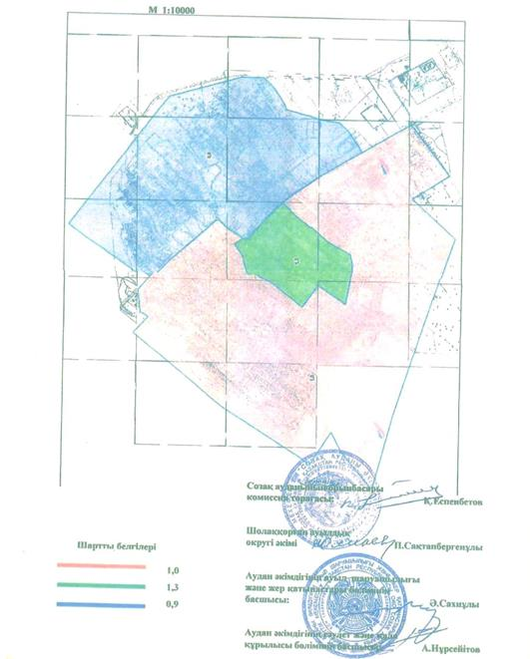

|  |  |
| --- | --- |
|  | Созақ аудандық мәслихатының 2016 жылғы 17 ақпандағы № 333 шешімімен бекітілген |

**Таукент кентінің жерлерін аймақтарға бөлу**   
**СХЕМАСЫ**

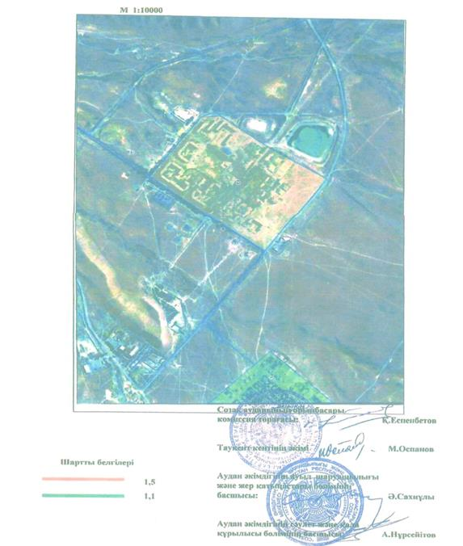

|  |  |
| --- | --- |
|  | Созақ аудандық мәслихатының 2016 жылғы 17 ақпандағы № 333 шешімімен бекітілген |

**Созақ ауылының жерлерін аймақтарға бөлу**   
**СХЕМАСЫ**

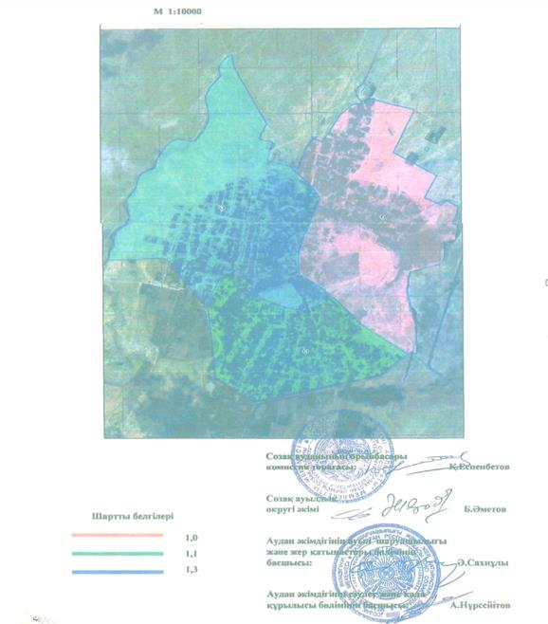

© 2012. Қазақстан Республикасы Әділет министрлігінің «Қазақстан Республикасының Заңнама және құқықтық ақпарат институты» ШЖҚ РМК